Небо починається на землі
12 квітня – Всесвітній день авіації і космонавтики
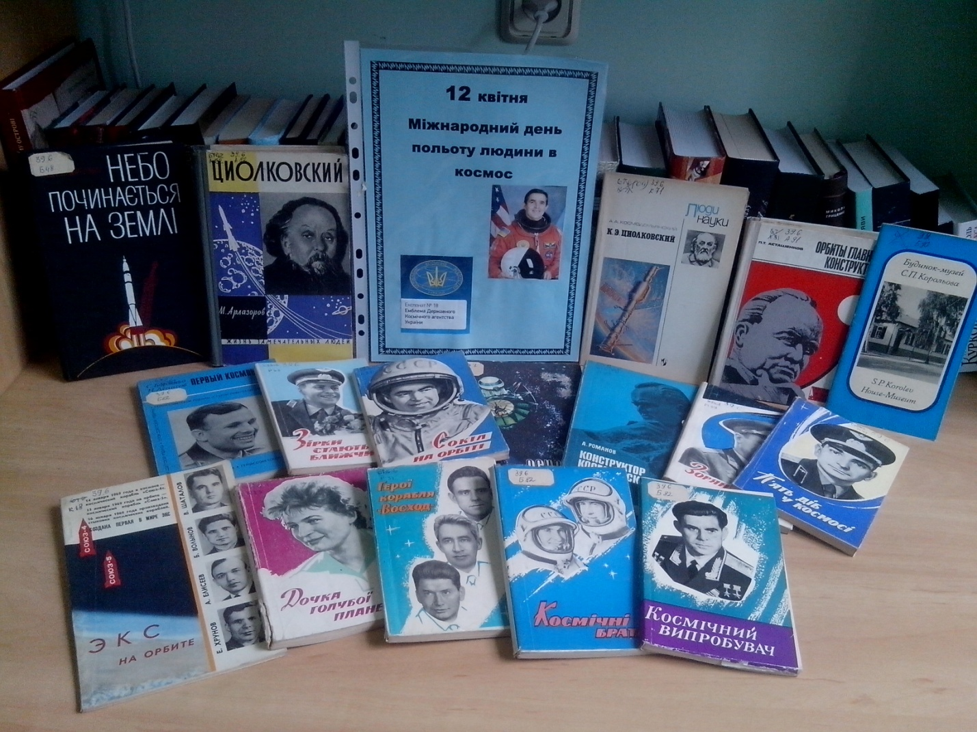

Свято відзначається за рішенням Міжнародної авіаційної федерації. 12 квітня 1961 року громадянин СРСР Юрій Гагарін на космічному кораблі «Восток» вперше у світі здійснив орбітальний політ навколо Землі, відкривши еру пілотуємих космічних польотів.
Цього ж дня світова громадськість відзначає і Міжнародний день польоту людини в космос. Рішення було ухвалене 7 квітня 2011 року на 65–ій сесії Генеральної Асамблеї ООН і було присвячено 50-й річниці першого польоту людини в космос.
В Україні це професійне свято тих, хто є дотичним до космонавтики – День працівників ракетно-космічної галузі України. Свято встановлено згідно з Указом Президента від 13 березня 1997 року.
Свого часу українські науковці зробили величезний внесок у розвиток радянської космонавтики, що дозволило СРСР бути провідною космічною державою. Численні українські наукові установи, конструкторські бюро, промислові підприємства були причетні до багатьох найважливіших космічних перемог СРСР – від перших польотів у космос до створення й запуску космічного ракетного комплексу «Енергія-Буран».
На фото демонструються книги про космонавтів та вчених конструкторів космічних кораблів. Це книги про К. Циолковського і С. Корольова, про першого космонавта Ю. Гагаріна («Перший космонавт»), другого космонавта Г. Титова («Зірки стають ближчими»), першу космонавта-жінку В. Терешкову («Дочка голубої планети»), космонавта А. Ніколаєва («Сокіл на орбіті»), космонавта В. Биковського («П’ять діб у космосі»), двох космонавтів, що вийшли у відкритий космос Леонова і Бєляєва(«Космічні брати»), космічну трійцю Єгорова, Комарова, Феоктистова («Герої корабля «Восход»), політ чотирьох космонавтів в одному кораблі та книги, написані самими космонавтами, наприклад книга космонавта Берегового «Небо починається на землі»
Людина завжди мріяла полетіти за межі Землі, у інші світи і саме тому з давніх часів цікавилася небом, вивчала зорі та сонце. Створилася наука, яку згодом назвали астрономією.
Астрономія [від астро(зірка)...і … номія(закон)] – наука про будову і розвиток небесних тіл, про Всесвіт.
Та чи могла б людина полетіти у космос, не знаючи будови Всесвіту? Звичайно, що ні!
Віртуальна виставка представить цікаві книги з астрономії. Книги не нові, вже деякі мають свій вінтажний вік, але через це вони не стали менш цікавими, а скоріше навпаки.
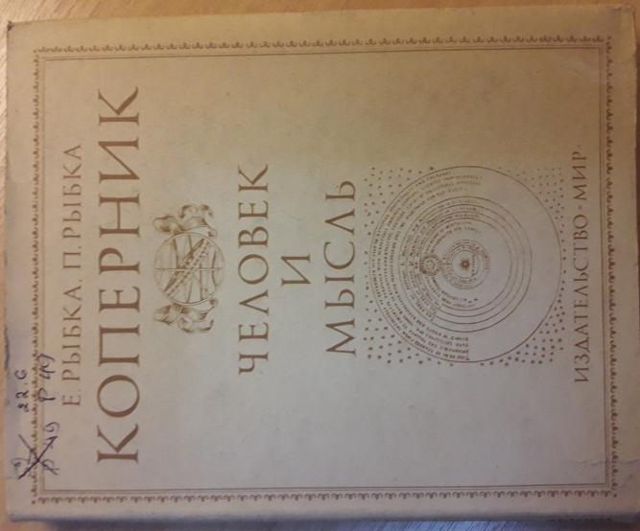
Рибка Е., Рибка П. Коперник. Людина и думка/ Е.Рибка, П. Рибка; перекл. з польск. Ю.Данилова и А. Бондарева.- М.: Мир, 1973. – 326с.: іл..
Популярна книга польських астрономів Евгеніуша і Пшемислава Рибки «Коперник, Людина і думка», була видана до 500-річного ювілею Коперника польським видавництвом «Widza Powszechna». Захоплива оповідь про будову наукової картини світу знайомить читача з перипетіями драматичного зіткнення ідей, гострої боротьби думок, злетом і падіннями допитливої людською думки. Історія науки в цілому і астрономії окремо, постає як єдиний, цілісний процес, одним із важливих елементів якого є створення Коперником геліоцентричної системи світу.
Науковий подвиг Коперника, котрий наважився повстати проти освяченого віками «Альмагеста» Клавдія Птоломея, не може не викликати захоплення. Зрозумівши в геніальному просвітленні ще в юності, що істинні рухи планет відрізняються від видимих і що видимі руху являють собою результат накладу переміщення Землі у просторі и істинних рухів планет, Коперник все життя присвятив обґрунтуванню своєї геліоцентричної системи.
Прагнення до істини, що на думку Коперника має відрізняти будь-якого вченого, було у вищому ступені притаманне йому самому, стало головною пристрастю. Ніщо не могло завадити кропіткій праці над створення нової картини світу: ні відсутність розуміння з боку більшості сучасників ні вкрай складні підчас збіги зовнішніх обставин. Будуючи свою теорію, Коперник ніколи не зводив її до гіпотези, призначеної лише для полегшення і спрощення астрономічних розрахунків. Для Коперника його геліоцентрична теорія завжди була більш простим (у порівнянні з геоцентричним птоломеєвським) способом опису світу. Доведена до досконалості кінематична схема геліоцентричної теорії була наповнена фізичним змістом праць його послідовників, в першу чергу Кеплера і Ньютона.
Портрет великого астронома був би неповним, якби не згадати про його багатогранну віддану діяльність в вармийському капітулі. Із сторінок Евгеніуша і Пшемислава Рибки Коперник постає не тільки як вчений, а і як громадянин.
Відзначаючи півтисячний ювілей геніального претворювача астрономії, вдячне людство шанує пам’ять славного сина польського народу, великого сина Землі.
Від редакції

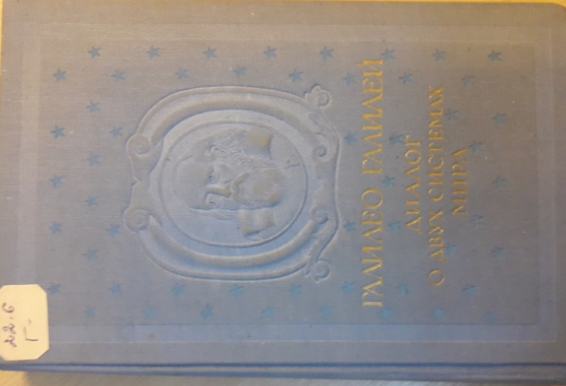

Галілео Галілей. Діалог про дві найголовніші системи світу птоломеєвої та коперникової/ Галіло Галілей; перекл. А.І. Долгова.- М.-Л.: ОГІЗ-СРСР Державне видавництво техніко-теоретичної літератури, 1948.- 380с.: іл.
Майже чотириста років назад, 24 березня 1543 р., лежачи на смертному одрі, мало кому відомий до тої пори каноник Микола Коперник з Торна торкнувся рукою свіжонадрукованого примірника своєї геніальної праці в шести книгах «Про обертання небесних світів», підводячи підсумки свого спостереження і роздуми про основи геліоцентричної системи світу упродовж тридцяти років. Ідеї Коперника, викладені ним у суто математичній формі і напрацьовані на основі великого фактичного матеріалу, лише повільно і поступово стали розповсюджуватися в колі вчених різних країн, зустрічаючи і різну оцінку. ( Передмова)
«Діалоги…» - головний твір італійського фізика, астронома, філософа, математика Галілео Галілея(1564-1642), яке стало підсумком тридцятирічної праці вченого. Найважливіша праця була опублікована у 1632 році у Флоренції, після чого Галілей вручив її великому герцогу Тосканському Фердинанду ІІ Медичи. У книзі представлений діалог між трьома аматорами науки: коперніканцем Сальвіаті, нейтральним учасником Сагредо і просто Симпличио. Сам же автор у творі не питимуться конкретної точки зору, яка ж система світобудови істинна: птоломеєва (геоцентрична ) чи Коперника (геліоцентрична). Однак, Галілей, все ж більш схильний до теорії Коперника. Про це свідчать його листи до Маццоні і Кеплера, де говориться про його роботу над вченням Коперника, якого дотримується «вже багато років». Так повільно і поступово ідеї Коперника знаходили визнання, хоча і не у багатьох, але великих і незалежних вчених. Папа Урбан VIII ініціював переслідування Галілея інквізицією і у 1633 році вийшла заборона на публікації творів Галілея в католицьких країнах, а «Діалоги» були заборонені в Італії до 1835 року, хоча в Голландії та інших протестантських державах публікувалися у перекладі на латину. ( З передмови)
Представлена на фото книга є неабияким скарбом, їй вже більше 70 років. Стан добрий.

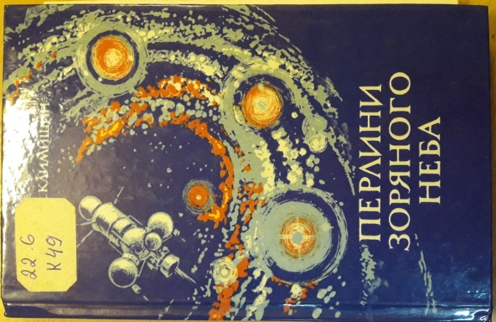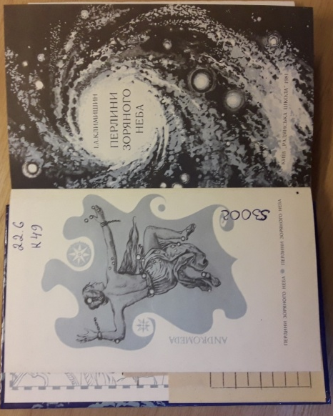
Климишин І.А. Перлини зоряного неба/ Іван Климишин. – К.: Радянська школа, 1981. – 125с.: іл.
У книзі в популярній формі розповідається про сузір’я, які видно восени, зимою, весно. І літом на середніх широтах пізно вечорі. Викладається зміст деяких давньогрецьких міфів і легенд, пов’язаних з найменуваннями сузір’їв, описуються найбільш цікаві об’єкти в різних сузір’ях, доступні для спостереження в невеличку астрономічну трубу, бінокль чи неозброєним оком. Для вчителі і учнів.
Від автора (невеличкі виписки).
З давніх-давен зоряне небо зачаровувало людей незбагненною красою і таємничістю, вабило їх в свої неосяжні далі. Тому не дивно, що чудова мрія про польоти до Місяця і зір зародилася в людей ще в часи, коли вони не знали, якою є їхня планета, і навіть не підозрювали, які відстані відділяють землю від інших небесних світил. Згадаймо хоча б шумеро-вавілонську легенду про царя Етана, який нібито осідлав орла, намагався досягнути житла володаря небес Ану і зірвати там траву, що дала б людинф безсмертя, або ж давньогрецьку легенду про Дедала та Ікара, які втікали з неволі на штучних крилах…
Минули століття. Зусиллями вчених багатьох поколінь було встановлено справжнє місце Землі в Сонячній системі та визначено масштаби нашої Галактики. Сьогодні астрономи успішно відкривають закони будови й розвитку Всесвіту в цілому та його окремих частин. Після запуску першого штучного супутника Землі та тріумфального польоту Юрія гагаріна навколо нашої планети розпочалася нова ера в історії людства. Штучні супутники Землі на міжпланетні станції наче приблизили нас до зір.
Книга також не нова, їй 40 років, але вона і тепер цікава та пізнавальна
Про автора книги:
Климишин Іван Антонович (17 січня 1933)
— український астроном. Професор Прикарпатського національного університету ім. Василя Стефаника, доктор фізико-математичних наук. Академік АН ВШ України з 1993 р.
Біографія
Народився в селі Кутиска (Тернопільська область). 1955 року закінчив Львівський університет, 1958 року — аспірантуру при цьому університеті. У 1958—1974 працював в обсерваторії Львівського університету (з 1961 — завідувач відділу, в 1962—1970 — заступник директора з наукової роботи). З 1974 — професор Івано-Франківського педагогічного інституту. В 1996—1999 рр. — завідувач кафедрою релігієзнавства філософського факультету Прикарпатського національного університету імені Василя Стефаника. Нині — завідувач кафедри теоретичної фізики Прикарпатського національного університету імені Василя Стефаника і водночас — професор Теологічної академії УГКЦ в Івано-Франківську.
Основні наукові роботи
Основні наукові роботи належать до радіаційної космічної газодинаміки. Для характеристики стану газу з урахуванням ізотропного поля випромінювання ввів газодинамічний показник адіабати, що істотно спростило визначення стрибків параметрів на фронті ударної хвилі. Отримав наближені розв'язки задачі про структуру зоряних ударних хвиль, дав оцінку протяжності зони іонізаційної релаксації за фронтом і зони прогрівання перед фронтом ударної хвилі, що рухається в зоряній атмосфері. Вивів формулу для шкали висот, яка встановлюється в атмосфері зорі під дією періодичної ударної хвилі. Спільно з Б. І. Гнатиком отримав асимптотичну формулу, яка описує зміну швидкості руху ударної хвилі в неоднорідному середовищі з довільним розподілом густини, вивчив межі застосовності наближених методів космічної газодинаміки. Виконав аналіз ефективності теплових хвиль як можливого механізму перенесення енергії, що вивільняється під час вибуху в надрах зір. Спільно з С. А. Капланом отримав низку розв'язків теорії нестаціонарного розсіювання світла в середовищі з рухомою межею.
Автор низки монографій та науково-популярних книг, серед яких «Ударні хвилі в неоднорідних середовищах» (1972), «Астрономія наших днів» (1976), «Астрономія вчора і сьогодні» (1976), «Релятивістська астрономія» (1980), «Календар і хронологія» (1981), «Ударні хвилі в оболонках зірок» (1984), «Вчені знаходять Бога» (2010).
З 1980 очолював Спеціальну проблемну групу з історії астрономії при Астрономічній раді АН СРСР.
Брав участь у підготовці словників та довідників з астрономії: «Шкільний астрономічний довідник» (1990), «Астрономічний енциклопедичний словник» (2003).
Астероїд 3653 Климишин, відкритий 1979 року Миколою Черних, названо на честь вченого.

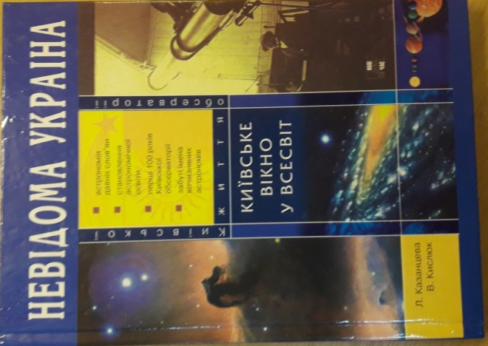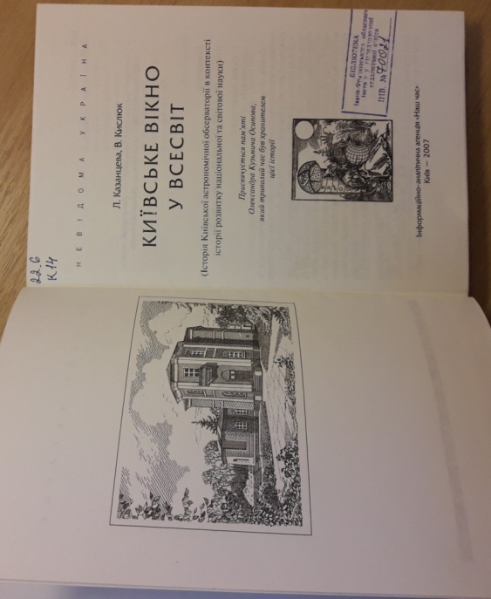
Казанцева Л. Київське вікно у Всесвіт/ Л.Казанцева, В. Кислюк. – К.: Наш час, 2007. – 197 с.: іл..- (Серія «Невідома Україна»)
У книзі на основі численних публікацій, Інтернет-видань та архівних матеріалів досліджується в хронологічному порядку історія розвитку астрономії у Києві від архаїчних часів до сьогодення. Книга містить розповіді про астрономічні уявлення наших пращурів, зафіксовані в археологічних знахідках (архаїчна астрономія) та свідченнями літописів (літописна астрономія). Звертається увага на єретичність астрономії середніх віків, пожвавлення до астрономії в епоху Відродження, зародження телескопічної астрономії та виникнення перших астрономічних обсерваторій у Європі та на території теперішньої України. Для старшокласників, студентів, викладачів навчальних закладів, слухачів курсів підвищення кваліфікації, а також для вчених та всіх, хто цікавиться історією європейської та вітчизняної науки.

Ця цікава книга зовсім нова, випуску 2007 року. Вона доповнить розповідь про розвиток світової науки астрономії у всі часи,адже як писав відомий російський класик А. П. Чехов «Не існує національної науки, як не існує національної таблиці множення» (Цитата з представленої книги).

Бібліотека ОІППО 2021 р. квітень

